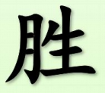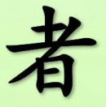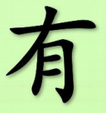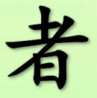

姓名：XX
学校：XX
- 1 -
学院联系电话：

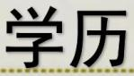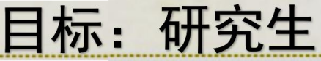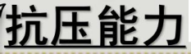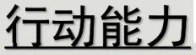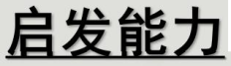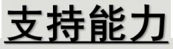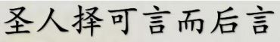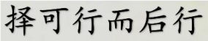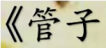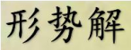自我简介
- 2 -

1
2

1

2

道生一，一生二，二生三，三生万物。
前 言 1
第一章 自我认知——知人者智，自知者明 1
  - 自我及他人评价 1
    - 自我个性评价 1
    - 自我行为评价 2
1.1.3 360°测评 3
1.1.4 自我实现经历 4
  - 测试结果及分析 7
    - MBTI 职业性格测试及分析 7
    - 霍兰德职业兴趣测评 8
    - 职业价值观测评 9
    - 通过测试自我对照 10
  - 所在环境分析 13
    - 家庭环境分析 13
    - 学校环境分析 14
  - 自我盘点 15
    - SWOT 测试及测试结果分析 15
    - 橱窗分析自我 19
    - 我的实践经历 20
    - 我的荣誉展 23
第二章 职业认知与决策——自知不自见，自爱不自贵 24
  - 职业前景的危机 24
    - “会计机器人”来临 24
  - 培训业前景分析 27
  - 专业就业前景分析 30
  - 响应西部支教计划 32
  - 职业生涯人物访谈 33
    - 访谈一 33
    - 访谈二 35
    - 访谈三 37

第三章 计划与路径——天下难事必作于易，天下大事必作于细 40
  - 职业决策发展途径 40
    - 职位发展历程 42
    - 财务人员至关重要的证书 42
    - 考证历程 44
    - 学历发展历程 45
  - 职业准备阶段 51
    - 大三期间 51
    - 大四期间 53
    - 研究生前后期间 55
  - 在职期间 57
    - 就业前期阶段 58
    - 职业发展初期 58
    - 职业发展中期 59
    - 职业发展后期 60
第四章 职业生涯评估与反馈——为之于未有，置之于未乱 61
  - 评估时间.内容.要素 61
  - 调整方案 62
结束语 63

莎士比亚曾说过：“人生就是一部作品。谁都有生活理想和实现的计划，谁就有好的情节和结尾，谁便能写的十分精彩和引人注目。”
——莎士比亚 现在的社会是一个经济迅速发展的社会，也是一个充满竞争的社会，只有做
一份适合自己的人生规划，正确的准确评价个人的特点和强项才能定准职业方向，重新认识自己的价值并且通过不断的学习使之递增，为自己提供前进的动力并在职业中发挥个人优势。所以，我试着为自己拟定一份职业生涯规划，希望对自己的职业生涯规划能有领航的作用，为自己的道路指明正确的方向。
制定大学生职业生涯规划书，本就是一个自我审视，自我定位，自我完善的过程。在一个人有限的生命旅途中，职业生涯往往占有重要的意义。每个人都在计划自己的人生，一个人要实现自己的梦想，最重要的是要具有一下条件：勇气和行动。
对于我们可以控制的，理当全力以赴，因为操之在我；对于不可控制的，试着养成坦然接受的胸怀和气度。要抱着一种信念，那就是不做则已，要做就要做好。尽全力去改变尚未定论的事情。在工作中，努力奋斗，自动自发，精益求精。通过实践，赢得收获。
作为一名当代的大学生，我认为应该对社会有一个清醒的认识，对现在的就业形势、社会的政治环境、经济环境、文化环境等等，对自己的性格能力都应有清醒的认识，根据自己的兴趣、特点、能力，了解自己的职业倾向，并结合社会实际，确定自己的最佳职业目标，制定一份有效的置业计划，为之奋斗。职业生涯规划活动伴随着我们的大半生，他可以发觉自我潜力、增强个人实力，可以增强发展目的性与计划性、提升成功的机会，一份行之有效的职业生涯规划将使我们终生受益。

一个人，一生当中不知道要遇到多少困难，很多困难是不能预见的，这就要靠自己处事时随机应变的能力，面对突如其来的麻烦事情，临危不乱，保持冷静的心态，急中生智，想出好办法来。睿智的人，善于分析事物的发展情况，能够抓住事物的特点，成竹在胸，成功的预测事物的发展方向。生涯规划是一个过程， 是一种面对生涯发展的态度，种子未必能马上发芽，但只要能耐心等待，一切皆会慢慢实现。我们向往着美好的明天，所以一直为着心中的那个梦而奋斗。大学生职业生涯规划，换个角度理解，就是对我们心中的那个蓝图的描绘。我们对自己进行了职业生涯规划设计，就是给自己的梦想插上翅膀。远大的理想总是建立在坚实的土地上的，青春短暂，从现在起，就力争主动，好好规划一下未来的路， 去描绘这张生命的白纸。

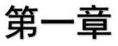

上善若水，水善利万物而不争。处众人之所恶，故几于道。居善地，心善渊，与善仁，言善信，政善治，事善能，动善时。夫唯不争，故无尤。

  - 自我及他人评价
合抱之木，生于毫末；就曾之塔，起于累土；千里之行，始于足下。

正确的自我评价是帮助我作出正确的方向的条件。在实践的鉴别中，在与他人的比较中，我要使思维方法尽可能地全面些、辩证些、灵活些。自我评价不仅具有独特的自我功能，而且促进自我发展、自我完善、自我实现，而且具有重要的社会功能， 极大地影响我与他人之间的交往方式。

    - 自我个性评价：
实事求是地评价自己是进行自我教育、自我完善的重要途径之一。
的意见去影响他人，不愿受制于他人。
- 独创的：对于从经历中直接了解和感受的东西很感兴趣，思维方式独特，喜欢与众不同，有独创精神。
- 富有同情心，热爱关心、帮助他人：在我的眼中，人和感情关系是最重要的，会很自然地去关心别人，注重他人的细节感受，通常能敏锐地意识到什么是（或不
是）适合的行为。
好发表意见和见解、不易被人支配：有主见，有见解，并喜欢暴露自己，用自己
冒险的：主动，大胆，有冒险精神，喜欢从事有挑战的工作。
❖
❖
- 崇尚自由：凡是留有余地，喜欢宽松自由的生活方式，不受拘束，有利于创新思
维的培养。

    - 自我行为评价：

在通过自我个性评价，了解自己的整体情况，找出自己的智慧优势之后，我又通过对自我行为评价找到自己的智慧弱点，并利用有效的方法，强化自己的优势，缩小自己的弱点。
者，常常有利于自己口头表达的天份。
- 意识到工作重要时努力工作，喜欢变化并能很好地适应新环境。
你是天然的领导者，具有调理性，喜欢一种有安排的世界，愿意成为出色的传播
具有活泼的性格与忍耐力，善外交，擅长在自己的周围激发幽默感。
❖
❖
和关心他人。是理想主义者，常看到别人身上的优点。
通常精力充沛、满腔热情、富有责任感、勤勤恳恳、锲而不舍。
彬彬有礼，通常能敏锐地意识到什么是（或不是）合适的行为。
富有同情心和理解能力，愿意培养和支持他人。我能很好地理解别人，有责任感
乐于助人，以热情的态度对待生命，喜欢亲身参与，感受与人相关的所有事物。
❖
❖
❖
❖

1.1.3 360°评估
360°评估使与我有密切生活、密切联系的人（包括家人、老师、密友、同学、其他社会关系）对我进行有建设性的评价，使我更全面客观地了解自己的素质能力、行事风格、个性特点、工作绩效等表现信息、充分并有根据地优点与缺点，促使我个人的进步与发展。
评价人 | 优点 | 缺点
自我评价 | 沉稳、主动性强、好奇心  强 | 浮躁、缺乏规划、做事不  讲规则
家人评价 | 好学、勤奋、乖巧、心地善良、正义感强、善于接  受新鲜事物 | 不注重生活细节、说话有时过于直接
老师评价 | 上进心强、富有创新意识 | 缺乏沉稳、不守规矩束缚
亲密朋友评价 | 学习勤奋、待人真诚、毫  不做作、善解人意 | 优柔寡断、有时较难理解  在想什么
同学评价 | 学习成绩优异、能很好的  融入班集体、品格正直、有责任心 | 话很多、有时做事不严谨
其他社会关系评价 | 聪明、待人亲和、与人友  善、乐于助人、有同情心 | 好胜心过强、有时做事  “不走寻常路”

自我小结：
本次评估的结果，从家人、老师、朋友、同学等多重身份对自我形成了一个良好的评估体系。我忠于自己的目标，力求改正自己的缺点，逐步朝着财务管理培训师的目标，奋力拼搏下去。

1.1.4 自我实现的实践经历：

拥有一个目标固然重要，然而通过自我实现的实践经历是通往目标道路的关键。

我能吃苦耐劳，脚踏实地；我参加了很多红协与青协的活动，献血活动，到乡村的小学做一名代课老师的活动等。通过这些活动让我更加懂得了人生存在的价值感。

我是一个有独立想法，思维活跃，能独当一面的人；身为院级的文艺部部长，学校文窗中的各类设计也都会有我灵感的所在，通过在这些作品的想象与制作中，不断地提高了我的动手能力，丰富了我的思维逻辑能力，以及在购买需要的必备原料的同时锻炼了我精打细算的能力

我有较强的责任心和团队合作精神，崇尚和谐互助的工作氛围；团委的干事一职是我在大一时通过层层选拔不断提升自我所努力争取来的职位。我很珍惜在团委工作中要完成的每项任务，同时，也正是通过这些较多的实践活动，培养了我较强的沟通能力、组织能力和人际交往能力。

我喜欢不断地参加各类比赛，从中挑战自我；除了学习和工作外的业余时间，我经常参加一些竞赛或者技能类的比赛，正是通过这些赛事，丰富了我的生活，使我具有高度的责任心及良好的沟通协调能力，学习能力不断有所提高，并能够承受一定的工作压力。

我兴趣广泛，乐于尝试新鲜事物；大一刚来到学校的时候积极的争取刻苦的训练以及优异的表现，让我成功的当上了标兵，并为我们学院获得了军训表现排名第一名贡献了自己的一分力量。平时的我也很喜欢参加些志愿者活动，正式在参与这些活动的过程中，使我懂得了团结的力量是多么之大，以及团队之间要相互配合与成员之间要互帮互助的重要性。我还是个爱运动，爱瑜伽，爱唱歌，爱摄影......的人。

在学校里，我通常都是大家眼中的好学生，我乐于彰显自己才能，通常能在那种需要与人们相互施加影响的团队中显得精力旺盛，为我自己的个人发展提供养分。

自我小结：
我认为健康的身体、敏锐的思维、积极的心态、坚定的信念是每一位规划者必备的素质，也为我成为财务管理培训师这一职业打下基础。

  - 测试结果及分析
大方无隅，大器晚成，大音希声，大象无形。

    - MBTI 职业性格测试及分析
人的性格倾向，就像分别使用自己的两只手写字一样，都可以写出来，但惯用的那只写出的会比另一只更好。每个人都会沿着自己所属的类型发展出个人行为、技巧和态度，而每一种也都存在着自己的潜在的盲点。

通过 MBTI 人格类型测量，我的性格测试结果为 ENFJ 型(教导型)，如下图：
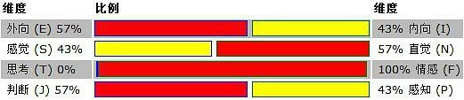
测评结果得出后，我仔细剖析了自己的测评结果与自己理想职业目标成功的秘决和发展建议，如下图所示：

运用自己的能力非常容易，但成功的秘  决在于： | 自我发展建议：
1. 直接地表达自己，说出自我现在的感受。 | 1．做长远思考，加强对全局和可能性的关注，避免陷入具体事物，而将  方向忽略。
2. 不要只顾低头拉车，需要抬头看路。 | 2．如果你能够针对不同的人、不同的情境采取不同的指导方式，你会在  人际合作中发挥更好的作用。
3.调整节奏、放松自己、适当松弛一下绷紧的弦。 | 3．尽量客观面对压力， 更加积极。  需要以更加开放的态度对待他人不  同的做事方式。

    - 霍兰德职业兴趣测评

通过 MBTI 人格测试后，我为了更全面清晰的了解自己，又进行了霍兰德职业兴趣测评。
从人才素质测评报告中，可以看出我的职业兴趣前三项是社会型(8 分)、企业型(7 分)、艺术型(6 分)

霍兰德六边形

根据上图显示，我的职业兴趣是社会型，这也说明我适合做一些具有服务性特点的工作刚好与我的职业目标相吻合。我是一个乐观主动、情绪稳定、为人热情、喜欢帮助他人、教导他人的人。我既善于理论创新，解决事务性的问题，又可以适应社会交往。较有责任感，关爱他人，善于协调和与人沟通，喜欢从事教育性质的工作，尤其是思想教育工作并希望用自己的意见影响别人，喜欢别人按自己的指示行事。我的职业兴趣特点决定了我所制定的财务管理培训教师这一目标是正确的。

    - 职业价值观测评
通过职业价值观测评我衡量了自己的价值观，并通过此测评得出了以下结论。人才素质测评报告显示我的职业价值观取向为：自我实现取向(7 分)、支配取向
(6.5 分)、志愿取向(6 分)

我的具体情况是倾向自我实现取向，成就感强、敢于创新，不断努力地实现自我价值，责任意识强，工作的目的和价值在于直接为大众的幸福和利益尽一份力。在工作中善于决策，做事干练，富有洞察力，做事细心，富有同情心，喜欢，帮助他人， 渴望为教育事业贡献自己的力量，在教育中实现自我价值。
（1）个人发展建议：

1.让我领导，控制，组织以及完善一个机构的运行体制，以便它能有效地运行并达到计划目的。
2.允许我从事长远策划计划，创造性地解决问题，以及对各种不同问题设计
出富有创意且符合逻辑的解决方法。
3.我的工作是在一个组织性强的环境中完成，而且在那里我和我的同事要在
一系列明确的指导方针下工作。
4.我的工作能鼓励并刺激我的求知欲，同时允许我从事复杂且通常比较棘手
的问题。
5.给我机会遇到并与各种不同的人交往，他们必须是有能力，有趣且实力强
大的人。
6.给我在机构内不断前进，提高并展示自己才能的机会。
7.我的工作有刺激性，挑战性，及竞争性，在工作中我是公众注意的焦点， 同时我的成就要看得见，被认同，且能得到一定的回报。
8.允许我与别的有才智，有创造力，有抱负以及有理想的人工作，而且他们的能力是我所佩服的。

    - 通过测试自我对照

通过对 MBTI 职业性格测试、霍兰德职业兴趣测评、职业价值观测评三个测评软件，我也更加全面地了解了自己的优势与不足，因此，我对自己和对我的目标职业有了更清晰的认知与理解。并通过分析得出了以下结果：

（1）自我人格分析

对待过去―――自省的

我不会轻易试图和生活中的困难达成妥协，但觉得意外事故是令人困惑和无法解释的，并且不能够通过理性的分析来解释。我会勇敢的接受这样的想法：第一次四级考试失败就是一个例子。事情的结果和原因是无法被认识和用语言描述的。也许我所经历的并没有想象的那么多，可能这种我自认为对待我自己的过去的“神秘感”是一种费解和懦弱的表现，不过这也让我更加看清自己，明白自己接下来要走的每一步并不是理想中的一帆风顺，我不可能也不可以再这样妥协。

对待现在―――利他的

利他主义主张，自私自利是不道德的，而为他人服务是高尚的，最大的幸福源于无私的为他人奉献，即自我牺牲。我会全身心的帮助别人，通过，参与各种社会性组织以此服务于社会。俗话说“赠人玫瑰，手留余香”。我喜欢帮助他人过后的一种满足感和小小的成就感。当然，我也渴望一种“自我实现”的效果。

对待未来―――坚定的

我轻易且毫无保留的相信事物，与多疑的理性者形成鲜明对比，是个习惯于相信别人的理想主义者。对于他人，我毫无保留的展示自己的内心，真诚待人，但这种信任也并不是盲目的。当然，我也很清楚，这样的自己会很容易在这个纷扰复杂的世界当中被欺骗，可让我更加明白的是以诚待人何尝不是一种对他的人的认同和对自己的自信。

（2）自我形象分析

我认为构成自我形象或者自我观念的，一般是三个方面，即：自尊、自重、自信， 它们相互产生影响。

当理想主义者与周围的人交往投入感情、并为他人所认可时，其自尊最为强烈。与人们在一起时体验到的移情反应作为其自尊的依据。我的尊重建立在一种维持对他人的仁爱和善意的基础上，充满了善意，对仇恨有着厌恶感。我的自信取决于自己诚实可信的态度，正直、心灵调和、言为心声。

（3）自我能力分析

- 察觉细节能力 | - 对物体或图形的有关细节具有正确  的知觉能力。
- 学习能力 | - 自学能力较强，逻辑思维能力较强，  善于向他人学习。
- 运动协调能力 | - 动手和协调能力较好。
- 组织管理能力 | - 擅长于组织和安排各种活动，能协  调参加活动中人的人际关系。
- 社会交往能力 | - 善于进行人与人之间的相互交往、相互联系、相互帮助、相互作用和影响，能协同工作或建立良好的人  际关系。
- 言语能力 | - 善于清楚而正确地表达自己的观念  和向别人介绍信息。

自我分析小结：

在自我认知的过程中，或许有些测试并不是十分精确，不是十分地客观，与实际职业目标有一定的距离。但通过以上的分析，我觉得我的兴趣爱好广而不精，做事缺少探索精神，不够活跃，比较刻板、严肃，这不应该是一个财务管理培训师应该有的性格特点。我要深入的了解并发展自己的能力，取长补短，尽最大努力做到最好，并借助以上的种种测试，来认识自己的优点和不足，确定适合自己的职业目标。

  - 所在环境分析

无为，无我，无欲，居下，清虚，自然。

    - 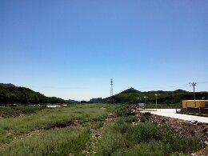家庭环境分析
生活环境 我的家乡是辽宁省一个自然风管秀丽的** 县，而我的出生地是拥有洁净的天空的新疆省**市。这里这里不稳定的气候和充满浓郁人物风情的城市风格，促使了我的宽容、追求新鲜感、热情待友的性情
和我以后就业的方向。
- 家庭氛围
我出生在一个幸福美满的家庭中，家人还是非常注重教育培养我的方法，着重培养我独立性；鼓励我积极参与活动，培养自信、外向、进取向上的精神，在学习、工作及社交上对我给予了非常大的期望。
- 家庭经济
我的家庭是小康家庭，家人都是踏实完成单位工作，衣食住行没有担忧，有时父母会带我和妹妹出去游玩，为我对认识外部事物打下基础，更早地接触到形形色色的人与事，培养了我的灵活性与应变能力，往后能更好的应对社会。
- 家人期望
我的家庭非常重视教育，尤其是支持我从事脑力劳动的工作，同时也支持我的个人理想与目标。在我还是个小孩的时候，我就对数字和经济很感兴趣，尽管那时我还算不清什么加减乘除，什么是社会经济。因此，对于考取经济类专业，已经成为了我与家人的共识。
外公影响 外公是一名常年坚守在边疆岗位上的一名退休的老兵。他一直给我的形象就是忠贞爱国、勤劳肯干、本分老实、慈祥友爱及不怕苦和累的一位长辈，他常常教导我要爱党爱国，做人要踏踏实实，勤勤恳恳，对得起天地良心，要对每个待你好的人感恩。他希望我能找到一份自己喜爱的并能负起责任的一份职业。

    - 校园环境分析

校园是诗，校园是画.

校园是一条历史长河，校园是香山红叶似火.

这里是诗的海洋，这里是花的乐园.我们在这里耕耘，我们在这里收获.

我的学校坐落于风景如画，气候宜人的青岛市。学校以“知行合一”为校训，全面开展素质教育，学生“手脑并用，做学合一”，“理论与实践并存”，“知识与技能并重”。学校为了加强我们对所学理论知识的理解和掌握，为在校的大学生提供实习的机会。并且还会通过技能竞赛活动，夯实基础，培养动手操作能力，提高学生就业竞争力。

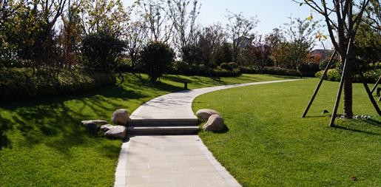
大学最让我难忘的就是校园的山水，每到春暖花开的季节，坐在湖边的长椅上， 看着湖中的鱼，吹着轻抚过杨柳的暖风，再惬意也不过如此了。如果在这时，去图书馆拿一本爱书，伴着美景细读，这何尝不是一种极致的幸福。

步入大学校门，呈现在我眼前的是一个陌生的环境，大学校园的一切对我来说都是新鲜的。大学生活给了我一种全新的体验，大学里有各种各样的团体，不同的团体有不同的活动，所以说大学生活每一天都有不同的感觉，每一天都有不同，可以自由地飞翔了，没有过多的束缚，爱到哪里去就到哪里去，可以自由地发展自己的爱好， 可以把自己独特的魅力充分 大学虽然远离了父母温暖的怀抱，但我却感到了友情的宝贵。在课堂上，同学们共同学习，共同进步;在宿舍里，大家互诉心事，交换心得; 在生活上，互相帮助……虽然我的大学生活开始了没多长时间，但我已很幸运地拥有

了一个团结友爱的温暖大家庭。大学生活虽然很自由，很精彩，但我们也肩负着重大的责任。小的来说，我们肩负着父母的期望，提着未来前途的担子;大的来说，我们肩负着把祖国建设成社会主义强国的重任，这是时代赋予我们的神圣使命。大学生每做一件事都得对自己负责，对社会负责。对未来充满希望，相信自己会有个美好的未来。
其实大学对我而言是人生中非常重要的一段经历，是我成长的关键。正式在大学期间我学到了很多除专业上的知识外的很多生活中的技巧、为人处世的道理，也正是一直以来秉着学校的“知行合一”的校训，让我说到做到，变得更加优秀。让我在今后的在校的日子里，倍加珍惜学校对我的培养。

自我总结：
无论从事什么专业，品德是评价一个人的关键，更是评价人才的重要标准，德才兼备才可称为真正的人才。小到关怀备至、乐于助人，大到虚怀若谷、大义凛然，都体现着品质和德行的光芒。其次是求学。满腹经纶，学富五车是为才。所谓真才实学， 求学才能成才，这就要求我们在学习和积累中坚持不懈，坚毅自强。最后是扎实。实践中有这样一句话越具体越深刻，在我心中激起阵阵涟漪，扎扎实实打好基础，把每件事做到具体细致才能刻骨铭心。

  - 自我盘点
委曲反能求全，弯曲则能伸直，低洼反能充盈，破旧反能成新，少取反能多得， 贪多反而迷惑。

    - SWOT 测试及测试结果分析：

SWOT 分析法（也称 TOWS 分析法、道斯矩阵）即态势分析法， 这四个字母分别代表企业优势（strengths）、劣势（weakness）、机会（opportunity）和威胁（threats）。因此，SWOT 分析实际上是将对企业内外部条件各方面内容进行综合和概括，进而分析组织的优劣势、面临的机会和威胁的一种方法。

综合描述：

SO 战略 | WO 战略
掌握更多的理论知识，将专业知识学扎实，同时多多参与社会与学校组织的招聘会不断将自己输送给社会，获得职业经验，更好的在这个行业工作。 | 努力克服自身不足，大胆去尝试一些新的想法，并且做到冷静、果断，对自己有信心。多多参与社会工作，在工作中总结经验， 获得提高。
ST 战略 | WT 战略
为了成为高素质人才，不断学习，掌握好专业知识，机会是给有准备的人。 | 通过参加实习和兼职等一系列工作，累计自己的社会经验和社会关系。

我通过 SWOT 测试，将内外部竞争环境和竞争条件下的态势分析，并依照矩阵形式排列，然后用系统分析的思想，把各种因素相互匹配起来加以分析，从中得出一系列相应的结论，而结论通常带有一定的决策性。

综合前面的自我认知和职业认知这两部分的内容，我得出本人的职业定位的
SWOT 分析如下：

（1）优势分析：

 | 1）个性优势：我是一个性格开朗活泼，平易近人，个性鲜明的人，我很喜欢笑因为我觉得笑可以让人自信，让人精神饱满，很有亲和力，这是生活上的我积极向上乐观开朗一个很阳光的女孩。但是做正经事时我一直都是一丝不苟，是个很谨慎的人我喜欢有规划的安排自己的事情，做事目标明确，首先这样可以在忙乱时主次分明的合理安排时间，不会自乱手脚，同时可以事半功倍地完成每项任务。  除此之外，我性格最大的特点就是负有责任心，有耐心，诚实可靠，热情友好，  相信这种性格优势对我选择经济类老师这门职业会带来更多帮助。 | ，  ，

2）价值追求：我的主要职业价值取向是自我实现取向，教育取向与支配取向。对此而言，我的职场特点：一心一意，发挥个性，追求真理，尽力挖掘自己的潜力， 施展自己的本领，不愿受人指使，凭自己的能力拥有自己的“小城堡”，不愿受人干涉，独立主动性强，工作作风凌厉，善于决断，做事有担当。对于上述特点，教育职业最适合我，这与自己将来想成为经济类老师正好吻合，但是，尚需改正的事自己的独断专横，不重视他人想法与意见，与缺乏积极大胆的创新精神。

3）专业优势：高校学生一般都具有专业优势，我们虽然不一定是业内专家，但由于受过专门的文化知识教育，又经过长期的专业熏陶，因此完全 有可能通过自己的努力，比其他没有专业背景的人更易成为本专业的内行，这就使我们具有一定的技能优势。 而且当代大学生往往在毕业前就为将来的就业做好了准备，取得了相关的资格证书，从而获得更多的优势。我的专业是财务管理，在这个竞争社会很激烈的社会，财务管理专业在经济管理类行业中算是比较有优势的专业，因为它就业面宽广，
专业性强，工作稳定。

4)可塑性强：我思维普遍活跃，受传统思维定势的束缚相对较少，对新鲜事物比较容易接受和适应，富有创造性和想象力，因此学习新知识的能力普遍较强。 另外

当今社会科技发展日新月异，我接触新事物的机会大大增加，同时我运用电子信息管理技术的能力也较强，能够在互联网络上搜寻到更多我所需要的信息。正因为我与时俱进对网络非常熟悉，这与财务管理这个专业的要求非常符合， 现在大型的企业或者是事业单位都是运用的信息管理系统还有电算化会计。所以我们作为当代大学生可塑造性成为了我的一大优势。

（2）劣势分析：
（1)个性劣势。做事太绝对化，处事不圆滑，有时候喜欢钻牛角尖;做事可能表现得独断专行，听不进别人意见;协作性可能不够、比较直观、固执，喜欢说直话。我的专业是财务管理，教师的工作是个心思缜密，办事踏实，育人为本的工作，所以平日里我做事丢三落四的坏毛病一定得改掉，同时教师的工作是不允许独断专行的， 在学生和领导面前不该说的也不能多说，不该做的也不该越权去做，应该踏踏实实做好自己的工作。
（2)自我认知程度较低。我就得对于对于自己自我了解程度严重偏低的现象，是与我所处的生活和学习环境密切相关的。由于习惯于在家长和老师的呵护下成长成 长，自我认知性普遍较差。在家庭教育与应试教育的影响下，缺乏自我管理的意识与
自我成长的途径。

（3）机会与威胁分析：

培训行业是一个非常诱人的行业。中国每年有将近 1 亿人参加各式各样的培训， 统计数据显示，中国培训行业规模正以每年 30%速度递增。2015 年，国内培训市场达到 900 亿元，截止 2016 年底，培训业的产值已达 7000 亿的规模，而行业利润甚至已
接近 3000 亿元。内地培训市场正以年递增 10 倍的速度迅猛发展，中国每户人家只需
每 5 年有一个人参加一次培训，培训拥有的市场就会相当庞大。事实上，一个外企中
高层，每年一般须接受 5 至 7 次培训。所以，未来中国的培训市场将会愈加广阔。

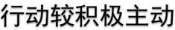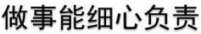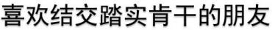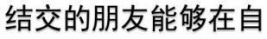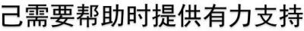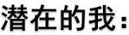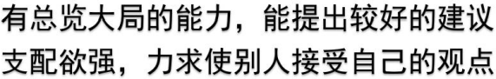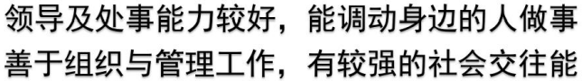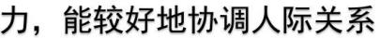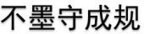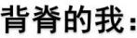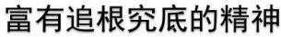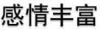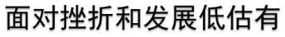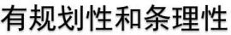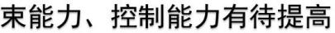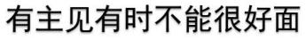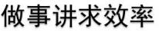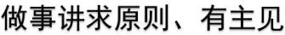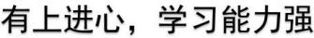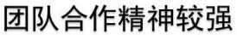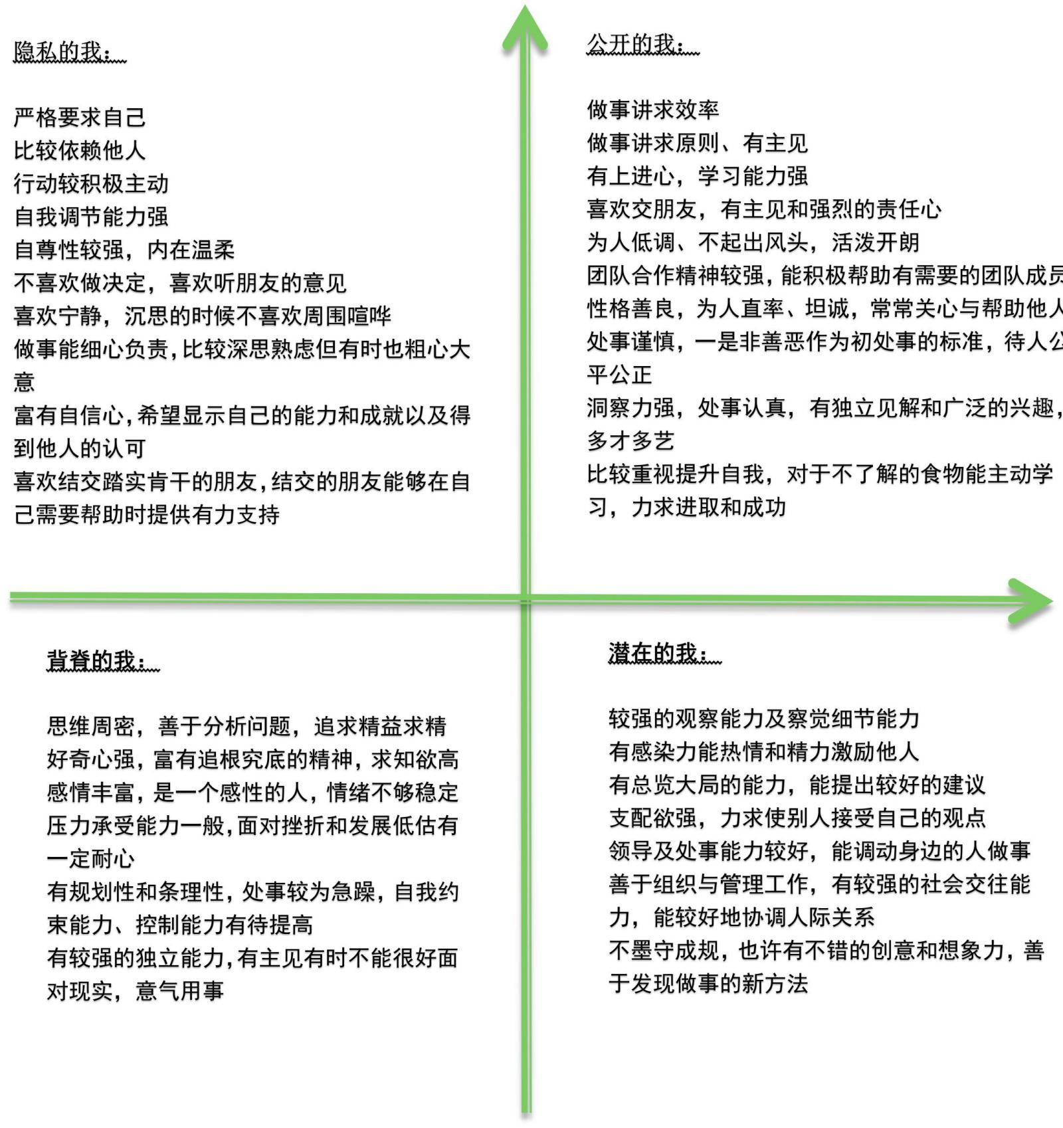
    - 橱窗分析自我 ：
通过对 SWOT 测试及测试结果分析，我做了一个橱窗，以此更直观的表达自我。

    - 我的实践经历：

只有实际生活中可以学习, 只有实际生活能教训人,
只有实际生活能产生社会思想.
——瞿秋白

实践，就是把我们在学校所学的理论知识，运用到客观实际中去，使自己所学的理论知识有用武之地。只学不实践，那么所学的就等于零。理论应该与实践相结合。另一方面，实践是今后工作的基础。通过这段时间的实习，学到一些在学校里学不到的东西。因为环境的不同，接触的人与事的不同，从中所学到的东西自然就不一样了。要学会从实践中学习，从学习中实践。要在实践中学其他知识，不断地从各方面武装自已，才能在竞争中突出自已，表现自已。

（1）青岛万科集团销售部的销售助理，工作是统计销售情况、做记录会议、
接电话、开发票等，虽然与所学的专业关系不大，但是与数字的接触让我能在今后的学习实验中更加的仔细谨慎。平时在学校，数字错了改一改就可以交上去了，但在公司，尤其是合同、发票中的数字一定得检查仔细，数字绝对不可以错。一旦错了，这不象在学校里老师打个叉然后改过来就可以了，在企业出错是要付责任的，
这关系着企业的效益。所谓“逆水行舟，不进则退”， 在竞争的浪潮中，企业要时时保持竞争状态，才能在市场中立于不败之地，就因为这样，企业会对每一个员工严格要求，每一个环节都不能出错，这种要求在学校的课堂上是学不到的，在学校里可能会解一道题，算出一个程式就行了，但这里更需要的是与实际相结合，只有理论，没有实际操作，只是在纸上谈兵，是很难在这个社会上立足的，所以一定要特别小心谨慎。

（2）蓝海酒店的财务助理 在蓝海酒店工作的时间其实是我在所有兼职经历中兼职时间最长的一份工作，这份工作相比我的其他兼职工作要更加的细心要付出更多的耐心，只有这样，才能确酒店财务的正常运转和酒店的正常运营。

（3）诺沙湾售楼处的接待人员 在诺沙湾工作期间，每次我都需要与全国各地前来购房的人打交道，给他们介绍楼市情况，在这期间锻炼了我的口才，提高了我为人处事待人接物的能力，同时也让我充分了解了现在黄岛区大部分楼市的行情。
在海尔与家佳源的工作是相对于我的其他兼职中最累的，几乎每次工作回到宿舍都要累瘫到床上，这些都让我懂得了赚钱的艰辛与这些岗位上工作者的不易。

（4）咖啡店的会计 舅舅经营的咖啡店给我在假期短短的时间里提供了兼职会计的工作，正是这样我能尽快的接触到会计人员工作日常，增加社会经验的同时又增长了很多专业知识。
商场中的促销员，导购员，餐厅服务员...... 在这些兼职中，我虽然要起的很早，迎着黎明就去坐公交到工作的地点，但正是在这辛苦的过程中我收获到了比其他的人更多的宝贵经历与经 验。
实践让我知道世上没有专门为你设定好的工作，永远只有你去适应工作，而不是让工作来迁就你。在工作中遇到问题时，要多虚心向同事请
教，最忌不懂装懂。多听听人家的意见，多看看人家处理问题的方式方法，多主动思考自己又应该做些什么、如何去做、并付诸行动，少谈论他人的是非及一切

与工作无关的事情。对于工作的每一个环节都要力求做到最好，应该想着如何提高工作的质量而不是如何给自己减轻负担。只有这样才能算作尽职尽责地工作， 才能得到大家的认可。

自我小结：
实习的目的：把所学理论知识与实际操作结合起来，找出差距，看应如何处理所发现的问题。总结一下所学专业知识的不足之处，不扎实的地方，找出需要重新巩固的知识，学会了和同事沟通，以及在社会工作中应该如何为人处事。
实习的内容：先了解公司的发展史以及各个机构的设置情况，公司的规模、学习;最后是跟着会计实习，看会计如何处理业务。
实习的心得体会：刚到单位时，感觉同事们都很随和，很好相处，感觉社会并不象别人所说的那么险恶，对社会又充满了信心。先对公司有个大概了解，再对自己的岗位工作有所认识，要知道公司设那个岗位的目的，要达到预期的效果， 才能保证公司的正常运行。在财务部跟随出纳实习时，先了解公司的财务制度， 国家对库存现金的规定，以及收、付现金需要遵循的程序。
总的来讲我从实践中获得的好处：
１、提前接触社会，获取社会经验
２、寻找个人兴趣，提前职业生涯规划
３、吸取教训，为日后工作铺路，少走弯道
４、寓学于用，学习工作可以两不误
５、顺便赚点小外快，减轻家庭负担

在这些实习的实践工作中，我体会最深的就是多言数穷，不如守中。“希言自然”，少说空话是本应如此的事。重要的是“从事于道者，同于道”，能够得当地把握住中正之道，“允执其中”，顺从于道，才能成大事。这也必定会成为我未来职业生涯中最深的感悟。

    - 我的荣誉展示：
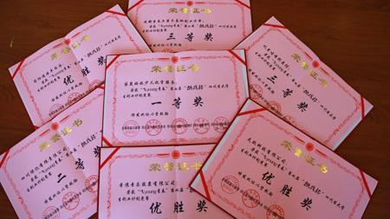
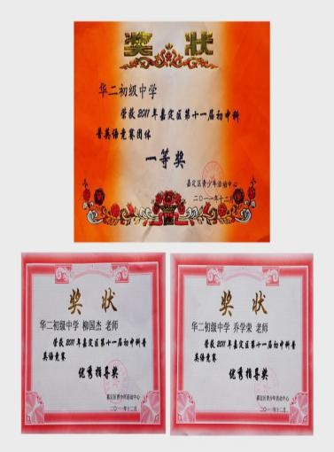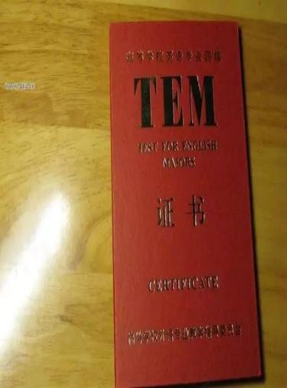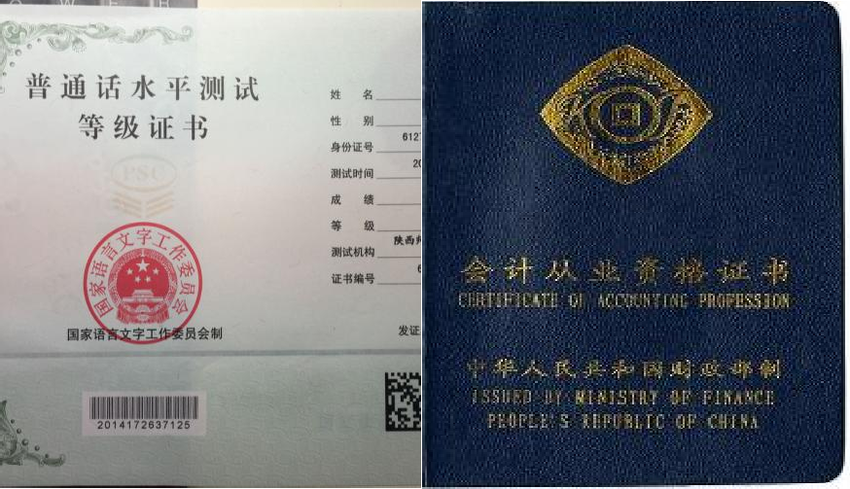曲则全，枉则直，洼则盈，敝则新，少则得，多则惑。

自我小结：
我认为考取到的证书和获得的奖状都不是我最主要的目的，当然，我不否认这些将会成为我未来求职道路上的“资本”，但是，我要说的就是，在我努力获取它们的同时，其中的经历和我所学到的知识、才能以及坚持不懈的精神是远远大于这些证书和奖状的价值的，而那些最重要的东西往往是无价的。

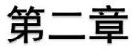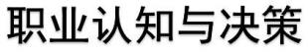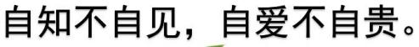

合抱之木，生于毫末；九层之台，起于累土。千里之行，始于足下。

  - 职业前景的危机
时代在发展，人类在进步“会计机器人”亮相长沙，记账、报税样样精通， 会计人的危机真的来了！

2.1.1 会计机器人“问世”
（1）“会计机器人”可以完成基本的会计工作
继“四大”相继上市财务机器人以及财务机器人解决方案后，“会计机器人”亮相长沙的消息再度刷屏。操作人员将公司上月的发票、工资发放等流水逐一录入，仅花 15 分钟，“他”已把各种数据报表全部生成。
在录入发票、工资发放等流水后，“机器人”自动生成记账凭证、会计账簿、利润表、国地税申报表，准确率达到 100%。
“5 年时间里几十名会计师统计了上万家企业的财务、税务特点，在机器人的大脑里建好了上万种模型。”会计机器人项目创始人谭中东介绍，会计机器人不需要专业会计操作，可自动完成记账、报税工作。目前长沙已经有 50 多家企业在使用。

（2）“会计机器人”从不抱怨，十八般武艺让会计人惴惴不安
据权威媒体统计，国内企业超过 85％的财务人士担任财务会计（核算会计） 职位，他们 80％以上的时间用于记录与核算，充当着"账房先生"的角色，这些简单重复性工作完全可以被“会计机器人”代替，而且机器人任劳任怨，不会发牢骚，不用给它发工资，而且不会出错，跟人工相比，它们具备了以下几大功能：
- 1、可替代财务流程中的手工操作（特别是高重复的）；
- 2、管理和监控各自动化财务流程；
- 3、录入信息，合并数据，汇总统计；
- 4、根据既定业务逻辑进行判断
- 5、识别财务流程中优化点；
- 6、部分合规和审计工作将有可能实现“全查”而非“抽查”；
- 7、机器人精准度高于人工，7*24 小时不间断工作；
- 8、机器人完成任务的每个步骤可被监控和记录，从而可作为审计证据以满足合规要求；
- 9、机器人流程自动化技术的投资回收期短，可在现有系统基础上进行低成本集成。

（3）“会计机器人”来抢饭碗，对会计来说不仅是挑战，更是一种机遇
中央财经大学教授祁怀锦曾大胆预测，信息化、智能化、互联网、物联网、大数据整合后，财务工作思路大调整，我们 85%的会计人员可能失业。
财务行业颠覆式的发展是大势所趋，但并不意味着财务人员就是死路一条了。“会计机器人”的出现是顺应时代的产物，对于我们广大会计人员来说更是意味着一种新的机遇。
毫无疑问，“会计机器人”走进企业对整个行业的冲击非常大，我国 2000
多万的会计持证人员中，有 1700 多万人处于最底层，另外，我国中高端财务人
才缺口达到了 300 万以上。《会计改革与发展“十三五”规划纲要》也明确指出， 在“十三五”期间大力发展中高级人才数量，完善会计人才结构。
对于基层财务来说，“会计机器人”是竞争者，但是对于高级财务人才来说，财务机器人反而可以成为我们的好帮手。利用财务机器人分析得到的数据结果，

我们可以更好地进行规划、预算以及管理控制，进而做出决策，简直就是如虎添翼。
未来的财务行业，将是“互联网+人工智能+财务管理”的时代，我们要适应变革、拥抱变革、参与变革：
1）要学会使用新的会计工具，它将会解放我们的大脑， 工作将更加轻松；
2）企业只需要几个“门外汉”就可以完成记账、报税的工作，专业财务人员比例会大幅度降低；
3）财务管理的界限会更宽泛，战略财务和业务财务数量将超过基础核算人数， 核算人员会面临大量的淘汰；
4）财务分析和预测，财务战略规划，资本市场运作，风险控制和绩效管理等都形成现代化管理体系，未来将有助于会计核算向价值管理的转型；
5）高端财务人员会越来越吃香，会计的含金量也会越来越高。
过去的荣耀已经过去，将来的辉煌才属于自己。如果你想把握未来，现在必须提升自己，赶上潮流的脚步！

自我小结：
加快财会人员的升级转型，是一个职业发展的必然趋势。不想被时代淘汰就更应该从现在起转变思想，抓紧学习。作为顺应时代的财务人，要告别账房式的财务先生，努力成为战略性的财务人才。为了在未来不被取代，我一定要在人工智能全面来袭之前，抓紧时间提升自己，让机器人成为帮手而不是竞争者！

  - 专业就业前景分析
企者不立，跨者不行。自见者不明，自是者不彰，自伐者无功，自矜者不长。

财务管理是一个企业的命脉，财务管理专业的学习与就业不仅需要进行分析和解决财务的能力，还需要解决金融问题的基本能力，由于财务管理工作的性质， 还要求从业人员具有较高的政治理论素养和社会责任感，具有较强的创新意识和良好的身体心理素质，具备良好的专业品质和与主要面向工作岗位相适应的踏实敬业、吃苦耐劳、团结协作的职业素养。

（1）培养目标
培养具有系统财务管理基本理论知识，掌握较全面的公司财务管理实践规 律，拥有坚实宽广的经济管理知识，注重财务管理信息开发与利用，适应市场经济建设需要，掌握现代企业财务管理、公司投融资、制定财务战略和政策、会计方面的基本理论和基本技能，熟悉有关经济法律法规，能胜任各企事业单位、政府机关、各类金融机构的资金筹措、投放、运营和分配，进行财务预测、决策、计划、组织、控制和分析的财务管理人才。

（2）同类专业排名
财务管理专业在专业学科中属于管理学类中的工商管理类，其中工商管理类共 17 个专业，财务管理专业在工商管理类专业中排名第 7，在整个管理学大类中排名第 10 位。
在工商管理类专业中，就业前景比较好的专业有：市场营销，会计学，人力资源管理，电子商务，商品学，旅游管理，财务管理，物流管理，审计学等。

（3）优势专业
最好找工作的专业：财务管理、计算机
从 2016 届毕业生半年后的就业情况来看，在本科十大专业中，财务管理专业拔得头筹，成为就业率最高的专业，而去年名列第一的土木工程专业今年只排到第三名，与第一名相差 2.7%。

（4）就业方向
财务管理专业是一门系统的学科，其就业方向大致可以分为分为三个方面： 方向一 ：外企或大型企业高级财务人员
方向二 ：专业财务公司
方向三：银行、证券公司等金融机构
    - 教师或培训师。随着中国经济的高速发展和经管类专业近年愈加的火爆的趋势，市场定需要大批的财务管理人才。
2.进会计师事务所做审计，选择这条路的话最好大学期间注会考出几门。
3.进银行业也是比较好的选择，这个最好有关系。
- 进专门的金融，货币，经济，调研机构;不过概率比较小。
- 自己成立会计师事务所，成立会计事务所不会面对像做兼职会计的交际压力，且收入十分可观，但对专业所需水平要求很高。目前成立会计师事务所的大多具备注册会计师或高级会计师等级的人。
6.进企业做会计或财务，选择这条路的话最好找个暑假的时间去企业实习， 现在用人单位很看重这方面。

（5）训师行业现状分析
培训行业培训师面临重大发展契机的同时，也将面临着新的挑战。主要体现在以下两个方面：
1.学习型组织需要专业型的企业培训师
学习型组织不同于传统组织的一个突出特点，就是在传统的提供产品或服务的功能之外，增加了员工潜能开发与知识生产的功能。这项新功能的完成除了每个组织成员参与学习，不但为这种学习提供政策与资源支持，更需要培训与开发的培训师来履行开发、组织、咨询等工作。
2.知识的更新与传播速度加快
21 世纪以来，互联网上的数字化信息每 8 个月就会翻番。在这样的背景下， 要求企业培训师不断更新自身的专业知识与技能。只有自己知识不断更新，才能更好的培训别人。

（六）中国培训师队伍分析
培训师队伍专业素质参差不齐，影响了培训效果的总体水平。总体而言， 我国培训师队伍主要由三类人构成：一类是高校专业教师；二是在各大企业担任高级管理或技术职务的资深员工；三是其他社会知名人士。
（七）中国培训师行业存在的问题
与国外发展成熟的企业培训师市场相比，我国的培训师行业显得年轻而稚嫩。主要存在以下几个方面的问题：
1.品牌弱势 2.缺乏行业规范和专业发展支持 3.市场混乱

自我分析总结：
就社会整体的就业趋势，特别是大学生就业趋势来说，大学生就业形势仍然是非常紧张的。培训事业日益蓬勃，培训师的需求量也大大增加，这就为大学生就业提供了大量的机会；然而，许多的大学生毕业并不能如愿找到工作，这也为以后的毕业生形成了巨大的压力。总之，财务管理培训师行业的就业是机遇与挑战同在的。

  - 培训业前景分析

将欲翕之,必固张之。将欲弱之，必固强之。将欲废之，必固兴之。将欲夺之，必固与之。
如今，打开百度，输入“培训”，铺天盖地的各种培训信息就会迎面而来， 让我应接不暇。在竞争激烈的现今社会，培训不仅可以高效提升自己的团队工作能力，而且可以成为升职加薪的跳板，很多人意识到了培训的重要性，纷纷愿意投入时间金钱去学习各种工作技能，培训行业也应运而生。
整体培训需求在大陆，最初的培训基本上是一种基础层次的技能培训，主要是针对个人具体工作技能的提高和训练，如电脑、 、英语等培训，都曾经各
领风靡一时。20 世纪 90 年代中后期至 21 世纪初期，培训业开始分化，除了技能培训外，高级培训，即高层次的单一项目培训在企业开始走红。特别是近两三年，随着私营企业的壮大，尤其是港台及海外先行一步的培训精英的进驻，培训热从广州、深圳等中心城市开始向珠三角和全国蔓延。
企业培训之所以这么走俏是因为： 这种培训实质上是一种系统化的智力投资。企业投入人力、物力对员工进行培训，员工素质提高，人力资本升值，公司业绩改善，获得投资收益。它区别于其他投资活动的特点在于它的系统性。企业的员工培训是一个由多种培训要素组成的系统。它包括了培训主体、培训客体、培训媒介；包括了培训的计划子系统、组织子系统、实施子系统、评估子系统； 它还包括了需求分析过程、确立目标过程、订立标准过程、培训实施过程、信反馈过程、效果评价过程等。

我在网上也搜集到了目前部分省市关于财务培训师这一岗位人员的占比情况：（如下图）
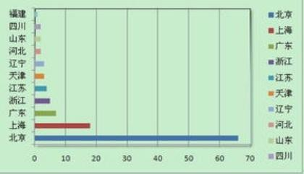

从图中我们可以清晰的看出，我培训机构所占全国分配比例不均，这证明培训机构在我国的市场还有待开发。有些地区培训资源相对来说资源还比较稀缺。
数据说明：

我国民营企业员工培训普遍存在的主要问题及其原因：

- (一)教育机构培训人员素质不高。
- (二)培训管理欠科学。
- (三)培训方法欠佳。

因此对于财务管理培训师来说，地区就业市场还是很广泛的，就业压力也相对全国其他地区要小很多。

  - 响应西部支教计划
“大学生西部志愿计划”是政府主导下的以推进社会公平、构建和谐社会为目的的一场社会运动。以大学生为载体的支教运动是其重要组成部分。支教运动将在政府的引导、资助下成为一种社会群体主导的社会运动。西部计划是服务西部大开发战略、人才强国战略和科教兴国战略中的一项重要战略举措。大学生支教对促进我国教育公平、发展落后地区教育有着重大作用。

2016 年，我作了一个决定——走进西部。这个决定让我获得了一次认识自我、超越自我的机会。这一年的暑假里，在西部阳光农村发展基金会的支持下， 我成为了赴新疆省某乡支教服务队的一名大学生志愿者在“伊笋小学”当一名支教老师。带着美好的憧憬，开始了我的志愿支教生涯。也正是通过这次活动让我更加全面的了解新疆，丰富阅历，为以后成为一名更好的培训师累积经验。
西部计划志愿者本是不为名誉，不为金钱，无私无畏，无怨无悔，兢兢业业， 勤勤恳恳的工作，把爱送给有需要的人。而从事教育业也是一种奉献，一种不计较个人得失的精神和信仰。作为二者结合体，我将用自己的实际行动去发扬“到西部去，到基层去，到祖国最需要的地方去”的志愿者精神，对构建社会主义和谐社会贡献自己的力量。今天，我是如此的庆幸我的选择，因为在与我调皮可爱学生的接触中，我深刻的体会到被需要的幸福和生命的意义，还有一个社会人身上所负担的责任和重量。

  - 职业生涯访谈
见小曰明，守柔曰强。

通过职业生涯人物的访谈，搜集访谈人物的有关资料，对自己拟定的职业生涯规划进行探索，并根据访谈内容对发展方案进一步的调整和完善，明确未来的职业方向。访谈是对感兴趣职位的专业人士进行访谈，获取最新的职业生涯详情， 确定自身在职业要求方面的不足，以便做出最新最标准的职业决策。

    - 访谈一：
访谈时间：2017 年 03 月 05 日访谈地点：青岛市万科集团财务部
访谈方式：当面访谈 大学所学专业：会计学访谈时间：10 分钟
被访谈人：刘鹏访谈内容
问题一：
我：您是如何找到这份工作的？
刘经理：其实对我来说找到这份工作还是蛮幸运的，开始我只是抱着试一下的心态在网上投了简历结果就被选中参加了面试，后来就顺利通过了。
我：那现在你怎么看待这个工作？
刘经理：我认为人干一行要爱一行，同时也要因为爱这一行才会干这一行。我很爱我现在的职业，他给我带来了很大的满足感。干会计这行的人一定要有足够的耐心，做事要认真，办事绝对不能急，否则严重的可能会给公司和个人带来很大的灾难性的后果。
我：我知道现在很多公司都很看重工作经验，您面试的时候公司有提到过吗？ 刘经理:提到过，我大学期间课余时间还有寒暑假都有去做兼职，像家教，做销售，服务员等等，也和同学帮别人设计网页。所以面试的时候对于工作经验这方

面他们对我还是比较满意的。其实你们大学期间也可以试着去做一些兼职，即使与专业无关，但是很能锻炼你们的人际交往能力。
我：那据您所知，干这行的在业内发展的前景怎样？
刘经理：机遇很多，待遇也不错，只要你够努力，想要做成功，不是什么难事。自己的今后怎样，还得看自己的努力，再好的岗位，自己不好好工作，也不会有什么进步。
我：您觉得目前大学生创业失败最重要的原因是什么?该怎样做？
刘经理：现在创业难度比我们当时大很多，现在的市场竞争很激烈，可是很多大学生却没一个很完整可行的创业计划，他们没有经历过残酷的市场冲击，很多东西都是靠自己想当然，到了市场以后全乱了，每个方面都没有自己想象的那么好， 所以才会有那么多失败的案例。我觉得其实创业步进需要你的专业知识，对于一个企业的管理者最重要的还是市场的应变能力和决断力，你要不断完善自己的知识。到现在我还是比较赞同先工作再创业吧！
我：您当时选择了本科毕业就业的路线，能否请您谈谈求职的感受？
刘经理：我觉得，求职就像一场赌博，在得到工作之前，你是无法真正了解单位， 即使了解，也只是宣传的，纸面上的，根本不全面不深刻。如果你真想进一个单位工作，应聘时，你的理由只有一个，我真的想进这个单位，别的华丽的词藻， 现在他们都觉得好假。当时他选择这个岗位没有别的，就是因为这个单位要新成立修铁路的部门，会有更好的机会。
我：您对即将参加工作的毕业生有什么建议？
刘经理：第一次参加工作，一般都有企业入职培训，对公司账目、企业文化进行了解。实际工作中，也有专门培训。刚毕业的学生，对工作单位不很了解，很多时候不知道从哪里下手，但这需要慢慢积累经验。刚进单位时，每个人都是十分不安，但干下来都觉得没什么。
我：您对我们这些在校大学生有什么建议呢？
刘经理：在学业上，我想你们能够把自己的专业知识学好，一个不做好自己本职工作的人是不可能会成功的，所以你大学四年里最重要的工作就是学习好你的专业知识；要开放，大胆并且不怕吃苦的，还要积极培养自己的独立意识、独立决策和执行的能力。人一旦不能独立自主，人生很多事情都将无法完成。比如说公

司给你一个项目，你若没有独立完成的能力，那么在很多方面都将受制于人，不仅项目很难完成，而且你最终也很难得到领导的重用。还有非常重要的一点就是学好英语。英语是以后无论一个人从事哪份职业都应该做好的交际工作。面对当今的经济全球化，想从事商业活动赚大钱，

自我总结：
每个人成功的方法或许不可复制，但是总有那么一些路是所有成功人士都必须经过的，那就是努力。没有哪家企业会看重一个一无是处又很懒惰的人。知识
+能力+机遇，才能将一瓶水酿成醇香的酒。我希望当我面试的时候也可以像《穿着普拉达的魔鬼》中的女主角，自信的说处：
I am smart,I learn fast.And I work hard!

    - 访谈二：
访谈时间：2017 年 03 月 28 日
访谈地点：青岛市，尚德学历教育访谈方式：当面访谈
大学所学专业：金融学访谈时间：15 分钟
被访谈人：宋建

访谈内容：
我：能谈谈您与学校结缘的经过吗？是什么样的契机促使您选择培训教育事业的？
宋老师：我的大学专业是金融学，我从小就想当一名教师，觉得老师是一份神圣的职业。再加上我对金融学的热爱，我就很想当一名经济类教师。硕士毕业后我就一次偶然的机会，陪一位姐姐去招聘会，我也顺便投了几份简历。过了几天， 就接到了学校面试的电话，就是这样的机会，成为了学校的一名实习生，几个月

后成为了学校的正式员工，工作了 3 年之后，也是很巧合的机会，我看到了会** 学历教育，我辞掉了学校教师的工作，来到了这里成为了一名培训教师。转眼间， 在会**学历教育已经快 5 年了……。
我：针对您所教授的课程，在现在这个阶段，考生们应该如何备考？
宋老师：都说师父领进门修行在个人，建议考生们听完课之后，按照老师们强调的重点和考点，好好的看几遍讲义，可以读出来，这样才能更好地消化知识。我的授课提倡以点概面的复习，再加上让学生接受我们培训机构的远程教育和观看相关我们的教学视频，希望考生们采用这样的方法。
我：学习方法上，您有什么好的介绍么？如何选择适合自己的学习方法？ 宋老师：听、练、看结合，通过做题以点概面的复习。
我：如何制定适合自己的、切实有效的学习计划？
宋老师：这个因人而异吧，应该具体、合理、循序渐进、不同科目交叉进行。提早学习，避免临阵磨枪。一般的，学习计划要恰好能够完成，或者咬牙坚持就可以完成，就如同摘苹果，不跳摘不到，跳一跳就能摘到。
我：在学习的过程中，如何才能形成一个知识体系？
宋老师：先看教材目录，从名称上去了解各章之间的关系。通过我们团队总结的历年考试分值，明确重点章节。
我：有些知识是需要记忆、需要背的，您有什么好的记忆小诀窍么？ 宋老师：采用表格法、形象记忆法、口诀法来记忆。
我：您的家人支持您这份事业么？他们给予您什么样的支持？
宋老师：刚开始他们在我决定辞去学校的教师工作时事表示反对的，但现在我的事业有了很大的起色，他们也都纷纷表示支持了。
我：感谢您百忙中接受我们的采访，最后有什么话想对学校那些一直支持您的学员说么？
宋老师：只有经历过最痛苦的坚持，才能配上拥有最永远的幸福！祝福每一位学员都能收获属于自己永远的幸福！
我：嗯嗯，感觉学到了很多东西。我们的访谈就到此结束了，打扰您啦，非常感谢您！
宋老师：没事没事

我：祝您心情愉快，拜拜宋老师：再见

自我总结：
通过这次的访谈活动，我们受益匪浅，了解到培训教师的基本情况和发展前景，这对我们专业方向的选择，大学学业的规划以及将来职业角色的选择都起到巨大的帮助作用。同时，我们也看到了目前距离职业目标的差距，将在今后的学习中针对短板和问题进行弥补，培养提高自己的综合素质和竞争力，将来成为一个对社会做出真正有贡献的人。

    - 访谈三：

访谈时间：2017 年 01 月 19 日
访谈方式：电话访谈 大学所学专业：经济学访谈时间：15 分钟
被访谈人：贾庆国

访谈内容：

我：贾老师您好，感谢您在百忙之中接我的电话，我是一名大学生，相对您之前的西部支教这一经历进行一下采访。
贾老师：好吧，您请说。

我：您是什么时候去西部支教的呢？是什么让您有了去支教的想法？
贾老师：我是自 2000 年 15 名应届毕业生奔赴新疆的到且末县中学任教至今，当时怀揣着改变西部教育落后的伟大想法同时也是响应国家的号召。
我：您刚到达那里觉得与您之前生活的环境有什么不同吗？
贾老师：刚到时，身体不适应还在其次，更难过的是人生地不熟，所接手的初一孩子大多数连自己的汉文名字都写不好，基本无法沟通。现实给了满腔热情的我当头一棒。
我：您在教学之中出现过什么问题吗？那您是怎么克服的呢？
贾老师：上课语言沟通不畅，他就找班上汉语好的学生做翻译，自己则猛学藏语； 学生基础不好，我就拿出加倍的精力辅导。虽然出现很多的问题，不过我在困难之前并没有退缩，而是想办法尽力去解决我不断地告诉自己，既然当初做出了自己的选择，就得拿出个样子来。
我：您对于您在西部支教期间有什么感受呢？
贾老师：汗水不白流，现在我的学生很多已经成了家人的骄傲。当地的藏民老乡也把我当成亲人，每逢藏历新年等节假日，我总能受到老乡们的热情邀请和款待。当地淳朴善良的同胞对我们教师的厚爱和孩子们的健康成长，让自己感悟到了当初人生选择的意义和价值。
我：在您的教学期间有什么让您印象深刻的事吗？
贾老师：2006 年，我班里有个叫艾尼江的维吾尔族孩子，平时好学、懂事，开学一个月后，他却迟迟没有交学杂费。每当碰面，小艾尼江总是不安地说：“老师，我晚交几天可以吗？”我知道这个孩子家离县城远、家里也不富裕，就从自己兜里拿出钱替他交给学校。几天后，艾尼江的妈妈从十几公里外的乡下专程来学校交费，得知我已经替孩子交了钱，这位维吾尔族妈妈执意要把钱还给她，并把一路上没舍得吃的 3 个香梨用双手捧着塞到我的手里。那种真诚、信任、感激的目光，让我至今记忆犹新。
我：感谢贾老师接受我的访谈，在您身上我学到了很多，我会向您学习的。贾老师：不客气。
我：那再见了，贾老师，很抱歉打扰您了。贾老师：没关系，再见。

通过人物访谈，我总结了以下几点：
1、要重视和精通自己的专业知识。
2、多花些时间来经营自己的交际圈。
3、要摆正心态，对工作要严谨、认真、负责，乐观面对未来所从事行业的发展前景。

自我总结：
这次采访我清楚了自己目前在学生阶段应该做什么，但是对于入职还是有盲点。通过这些次对话，我意识到只学习书本上的东西是远远不够的，实践中出真知是唯一的宗旨，我将牢记这些建议，将理论与实践相结合，努力做到最好！

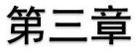

  - 职业发展途径

前期的规划与后期的执行和实施才是最完美的组合，在前面的一系列测评和阐述中，我已经给自己的职位做了一个最终的定位。那么接下来就要进行实施计划了。

    - 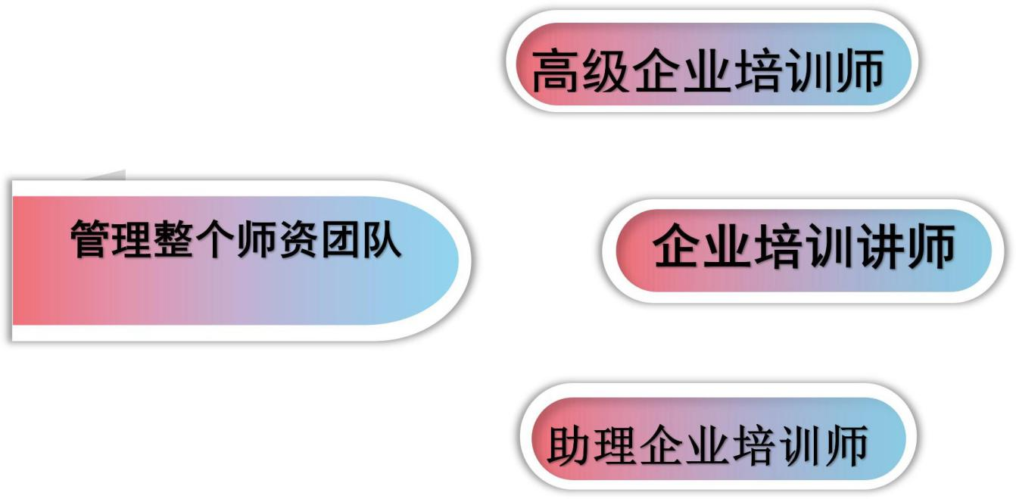职位发展历程：

职业是每个人工作后的毕生要求，从简单的基础做起，每一步路都脚踏实地的去走，为人生衡量一个标准也给自己一个定位，无论目标有多远都要努力去坚

持。当然，想要将指定的目标完成也要做好充分的准备，为了更顺利的职位晋升， 我先从培养技能开始着手： 助理企业培训师（具备以下条件之一者）
（1）具有大学本科学历（或同等学历），一年实习期满，经本职业本等级正规
培训达规定标准学时数，并取得毕（结）业证书。
（2）具有大专学历（或同等学历），从事职业培训工作满 3 年，经本职业本等级正规培训达规定标准学时数，并取得毕（结）业证书。
企业培训师（具备以下条件之一者）
（1）取得硕士学位，从事职业培训工作满 3 年，经本职业本等级正规培训达规定标准学时数，并取得毕（结）业证书。
（2）具有大学本科学历（或同等学历），从事职业培训工作满 5 年。
（3）取得本职业助理企业培训师资格证书满 4 年，经本职业本等级正规培训达规定标准学时数，并取得毕（结）业证书。
高级企业培训师（具备以下条件之一者）
（1）取得博士学位，从事职业培训满 4 年，经本职业本等级正规培训达规定标准学时数，并取得毕（结）业证书。
（2）取得硕士学位，从事职业培训工作满 7 年。
（3）取得硕士学位，并取得本职业企业培训师职业资格证书满 3 年，经本职业本等级正规培训达规定标准学时数，并取得毕（结）业证书。
（4）具有大学本科学历（或同等学历），并取得本职业企业培训师职业资格证书满 4 年，经正规培训达到规定标准学时数，并取得毕（结）业证书。

自我小结：
工作中能力的培养是潜移默化的，不要轻言放弃，要不断锻炼，不断进步， 不断提升，相信我会成为一名出色的培训教师。

    - 财务人员至关重要的证书：
通过我对未得到的对财务会计人员至关重要的证书的了解，我进行了有关总结。我的归纳如下：

（1）*中级会计职称
【难易度】★★★☆☆
【知名度】★★★★★
考试时间：一般安排在考试年度的 5 月第三个周末，2012 年调整考试时间在 10 月份。（具体以当年公布的报名时间、考试时间为准）
考试科目：财务管理、经济法、中级会计实务
价值评价：该考试实行全国统一考试制度，证书全国范围有效。根据我国现行会计职称管理规定，通过中级会计职称考试后可以评定初、高级会计师职称。而会计师指具有一定会计专业水平，经考核取得证书、可以接受当事人委托，承办有关审计、会计、咨询、税务等方面业务的会计人员。所以该考试对于职称评定来说是非常重要的。

（2）*注册税务师
【难易度】★★★★☆
【知名度】★★★★★
考试时间：每年举行一次，考试时间一般安排在 6 月份进行。
考试科目：税法（一）、税法（二）、税务代理实务、税收相关法律、财务与会计
价值评价：注册税务师要求在 3 年内通过税法（一）、税法（二）、税务代理实务、税收相关法律、财务与会计五个科目。难度比注册会计师低一些，但含金量并不逊色，在企业纳税认证方面有非常可观的市场。薪金主要看经验阅历，如果能够成为税务师事务所的合伙人，收入将会是非常可观的。

（3）*注册会计师
【难易度】★★★★★
【知名度】★★★★★
考试时间：境内考试时间一般安排在每年 9 月份；欧洲考区考试时间一般安排在
11 月份。
考试科目：专业阶段：会计、审计、财务成本管理、公司战略与风险管理、经济法、税法；

综合阶段：职业能力综合测试。
价值评价：注册会计师（CPA）是国内含金量最高的会计执业资格，该考试社会认知度较高，每年参加该项考试的人数呈几何级数递增，人才供需缺口也比较大， 而且丰厚的工作待遇使注册会计师已经成为国内炙手可热的金领职业。

自我小结：
单位对有证、有能力的优秀财税人才的态度一直就是“多多益善”。专业证书是对专业的认可，也是对专业层次晋升的考验。如果我想要我未来的职业发展的更好，得到进一步提升，那么专业证书是必不可少的硬件设施。面对你想要的人生、想要的未来生活，不管现实有多艰难，都要去拼搏和奋斗。

•

•
•
    - 考证历程：
随着大学毕业生的逐年增加，强大的就业压力迫使大学生想尽办法增加自己的就业砝码，一些学生便加入了考证一族，以此作为取得工作

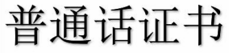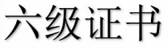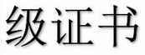

    - 学历发历过程：

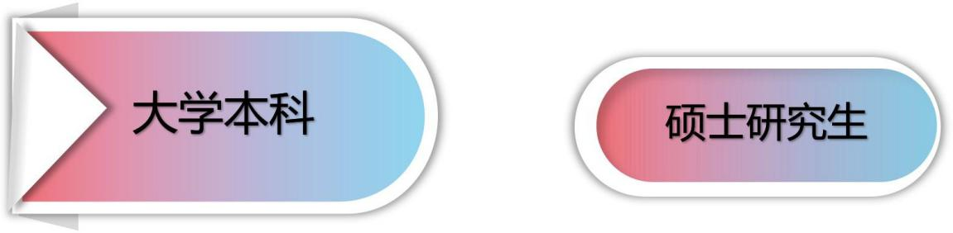

大家都知道学历在当今社会的重要性、没有学历寸步难行，没有学历处处碰壁。我们日常生活中经常会被问到你是什么文化，所谓的文化就是指的学历， 一般理解的学历是一个学习的经历，但是衡量学习经历的凭证往往就是一纸学 历。没学历就被理解为没文化。随着社会的发展进步，文化水平、素质的不断提高，企事业单位对人才的文化水平的需求不断提升，学历、文凭也就成为了衡量人才的标准，也是体现个人地位及身份的一种标志。拥有国家承认的学历、文凭是在企事业单位就职、提升、调干的一个门槛。哪怕你拥有高超的技能、一流的资历及管理水平，没有学历、文凭，进行个人渡金也是无法发展进步的。
考研是为了求取更大更好的发展空间。随着知识经济时代的来临，只是变成了第一生产力，教育本身便是一种投入、一种生产力。更多的教育，便意味着更多的收入，更有趣的事业，更好的生活，正所谓厚积而待薄发。在工作和生后的满意度与舒适度方面，获得过研究生教育的人往往满意度与舒适度会更高。
硕士期间要全面提高自己的综合能力。首都师范大学一个女生这样写道：“为了给我未来的接班人创造一个更好的生存环境，给他一个更高的起点，不管它难还是易，从今天起，我要考研了。

因此，我专门为考研做的规划安排：

（1）¤精神层面
- 坚持走到最后，每天坚持进自习室学习四个小时。
- 放弃。放弃与考研无关的事情，放弃你可能就业的机会。
- 忍受孤独、寂寞及别人对你的不理解甚至讥笑。你要坚持你的理想与信仰。
- 能承担第一年失败的结果，从今天起不要再思考“我考不上怎么办”相信自己告诉自己：“我一定能考上”，勤奋，执著，一根筋。

（2）¤考研的全程规划：（注：以下所有日期均为 2018 年）

我个人认为从贫穷到富有，第一步总是最困难的。关键在于获得所有财富之前必须首先了解它们的意义。考验这件对我们未来影响深远的事情当然也不例外。
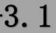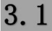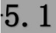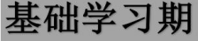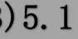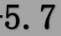
- 英语 2 小时（1 小时单词，1 小时阅读专项训练）
- 专业课（1.5 小时）这个其实是他们考数学的复习数学
- 专业课（1.5 小时）
- 亲临师哥师姐的复试现场（认识师哥师姐，收集复习资料，收集复试题）
- 英语学习 2.5 小时（1.5 单词、0.5 语法、05 精读）
- 专业课 1 小时专业课指定教材
- 院校专业的选择，早选择早准备
- 全年规划——安排好细节，有所取舍。做精神食粮的准备

原因:考研分四个时间段：现在——考前年四月亢奋期；5——8 月量变，9、10 迷茫期，11、12 平静质变。很多人在 9/10 月放弃，做精神食粮的准备就是为了突破迷茫期。

方法：一般是考研之初准备励志书、励志音乐电影；或者储备现在的激情，（盲目乐观型幻想症）如写考研日记，录音日记，把自己对自己的承诺记录下来，还有每次的收获对自己的鼓励，记录生命的精彩，享受考研，快乐考研。

- 做一套模拟试题，针对性调整计划

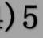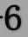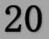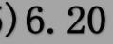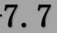
- 期末考试期间仍要坚持看考研内容，持之以恒，时间可以稍短 2 小时/天
- 政治的预习开始 40 分钟/天 哲、历、法三部分内容 考研政治红宝书和大纲解析
- 1.5 小时（0.5 单词。1 小时阅读）
- 专业课（一）1.5 小时
- 专业课（二）1.5 小时
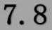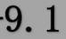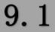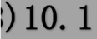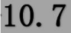
- 在校学习不回家，或者回家几天再返校，选择一个学习氛围好的学校。
- 组建健康的考研团队
- 利用暑期上好辅导班，整理笔记，注意老师讲的补充知识点/不上辅导班，政治，英语，数，专个 2 小时
- 政治 0.5 小时（背笔记，做习题）
- 英语 1 小时（作文，翻译）
- 专业一 1.5 专二 2 小时，看导师的论文，专著、课题

- 全真模拟试题（大题要做，调整偏科）

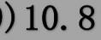
- 政治 1.5（强化记忆，模拟训练五套就够）
- 英语 1 小时 模拟题

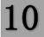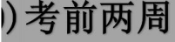
- 政治、专业课从头到尾看 3 遍
- 英语，被四篇作文板块
- 千万不要再考试前两天休息，如果要休息那就考试前两周，彻底放松一下

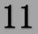
- 考研 45 天成绩公布，7 天分数线公布，一定要再分数线公布前就联系调剂

¤学习资料

政治理论{考试大纲、大纲解析、政治理论标准复习全书 真题解析、习题集、冲刺卷}

英语{单词《星火词汇巧学快记》、语法有对语句的分析《无敌英语语法》、阅读：《阅读理解 200 篇》《阅读理解 技巧标准复习全书》《高分进阶 120 篇》
[考前做]真题解析，模拟题}选择一些即可，没必要全做。

专业课（五种）

- 参考教材（指定教材、建议教材、补充教材）
- 历年真题（目标院校 3~5 年真题、目标院校兄弟院校真题）
- 笔记，讲义，非真题集（研究生必考笔记，研究生课程笔记，本科生笔记）
- 学术论文（导师，命题组，主流老师）
- 导师专著

考研英语

- 阅读，完形填空，翻译，作文[大议论文，小应用文]
- 常考学术论文，科技文献
- 单词，往往考最后一个意思
- 语法，句法考查，阅读命题思路考察队问题的研究

- 背单词 2 小时/天
- 先浏览一遍，熟词新意，单独记录，再背生词
- 快速浏览法
- 先筛选再记忆
- 念单词

政治理论复习
- 5.1——7.1 考研预备期 60 小时
- 7.1——9.1 强化学习 130 小时
- 9.1——11.1 时政 1.5 小时/天
- 11.1——考前 1.5 小时模拟训练
专业课的学习方案

- 研究真题解析 考前 20 天，把放弃的 40%看一遍
- 能找出真题的所有考点，能在书上找到该书的考点，对照书把题做对
- 给自己划重点：把题还原，统计考的概率和分值
- 整理笔记 不考的 40%放弃
- 少看真题、合理利用笔记、不系统整理笔记

导师的沟通{锦上添花}
- 时间：最早 9 月初，最晚复试前
- 地点：研究生一年级课堂上
- 资源（高校资源，师哥师姐介绍）
- 保持联络

  - 职业准备期间：
学生时代是人生最璀璨的年华，虽然只有短暂的四年，却是人生当中最为关键的黄金时期。在这美好而闪亮的岁月里，最有意义的收获不是毕业后的一纸文凭，而是学习与成长。只有当我们满满收获这些成长，在踏入社会的第一步时， 我们才能够自信地微笑着对自己说，我能行！
然而对于现在的的我来说，经历过了大一大二过后，即将大三的我又要开始了我接下来的打算。

    - 大三期间：

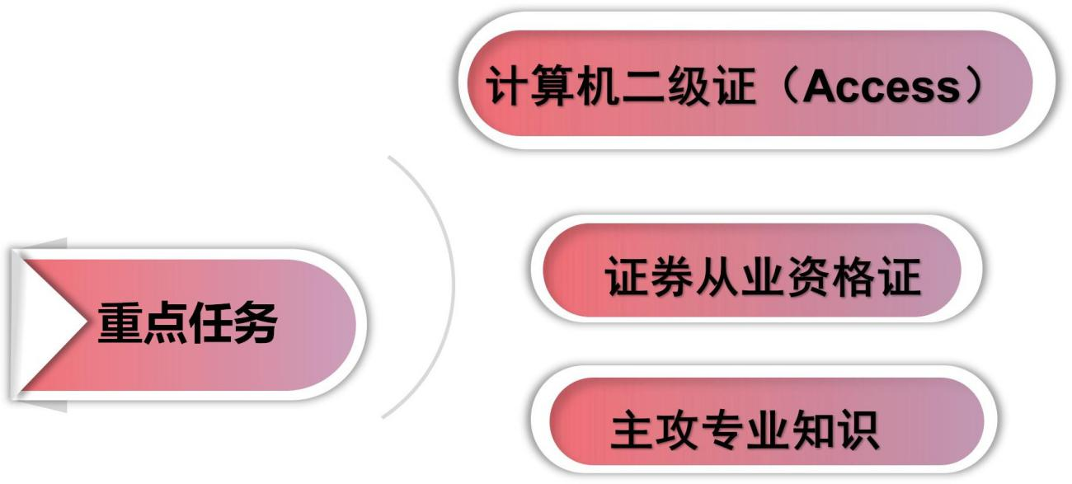

大三期间具体时间安排表：

【学习方面】 【教育实践方面】【日常生活方面】【丰富课外知识】

（1） 在校期 | （1） 在不影响 | （1） 培养良好 | 大三期间在学好
间，学好基础学 | 学业的条件下，有 | 的生活习惯，改正 | 专业课程的基础
科，并积极拓展自 | 选择性地进行家 | 不好的生活作息 | 上，可以在课余时
己课外知识，开阔 | 教，初步尝试教师 | 习惯，经常参加户 | 间阅读一些教育
自己的眼界，增长 | 工作； | 外活动， | 类的补充书籍和
见识； | （2） 把握好每 | 注重饮食健康。 | 经济类书籍，以丰
（2） 培养正确 | 次教育见习和实 | （2） 善于与他 | 富自己的课外知
的学习方法和良 | 习的机会，认真学 | 人相处，树立正确 | 识，例如：
好的学习习惯，勤 | 习在学校中学不 | 的生活观念，争取 | 《后现代主义课
奋学习，严谨认 | 到的知识技能，并 | 做到慎独躬行，克 | 程观》《新教育之
真，为终身学 | 且虚心向在校教 | 治自省。 | 梦》《时政经济学
习打下坚实的基 | 师请教教学中的 |  | 论文集》《国富论》
础。 | 问题，认真思考， |  | 《美国货币史》
 | 总结经验。 |  | 《货币银行学》
 |  |  | 《国际经济学 》
 |  |  | 等。

    - 大四期间：

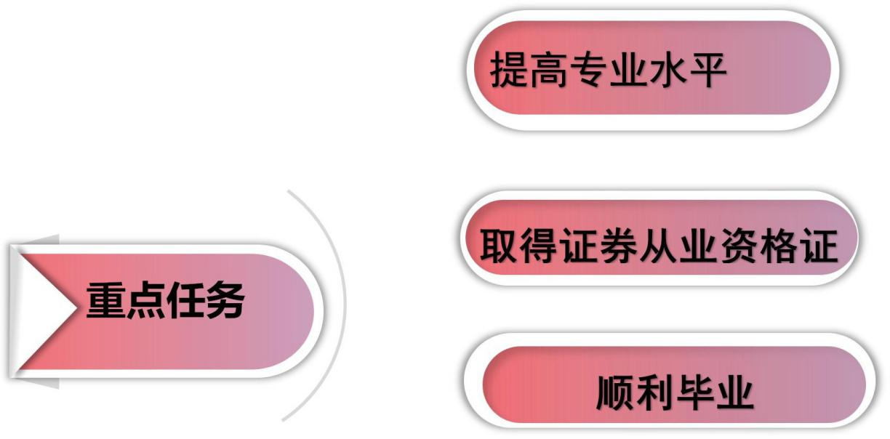

大四期间具体时间安排表：

【学习方面】 | 【教育实践方面】 | 【日常生活方面】 | 【毕业论文】
（1）复习财务管 | （1）在不影响学 | （1） 多珍惜在 | 做好毕业论文资
理专业基础知识， | 业的条件下，继续 | 校的学习时间，巩 | 料收集工作，与老
阅读相关书籍。 | 有选择性地进行 | 固老师、同学们的 | 师沟通论文事项，
（2）加强实训操 | 家教，兼职培训教 | 关系，扩大自己的 | 在 2019 年 2 月之
作能力，增强计算 | 师工作； | 交际圈。加强自己 | 前，写好毕业论文
能力，能力提高思 | （2）争取找一家 | 的人际交往能力。 | 的初稿 。5 月份
维能力；  （3）针对招聘考试面试范围，重点准备培训教学设 | 大型培训机构，从一名培训师助理开始做起。 | （2）树立正确的价值观，有机会多接触社会。 | 完成论文。
计，观看教学视
频，进行片段培训
教学试讲；
（4）关注时事，
经常阅读报纸，了
解教育动向，特别
要关注山东省的
培训行业政策。

    - 研究生期间：

考研是我人生的一个关键点！
人生道路中，关键的只有几步，对于有些人来说，错过了这一次，可能就错过了一辈子。所以我们考研的理由应该是发自内心的一种冲动，但这种冲动不是一时的，而是持久的。当你把最后一丝怀疑都赶走后，你将迸发出巨大的潜能。因此，一个考研的人必须能够对自己说：我将慎重地作出我的选择，而一旦选择了，我将无怨无悔！

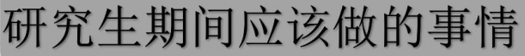1.养成锻炼身体的习惯。
2.研究生毕业前，至少也要达到能够进行英语面试的准备。
3.努力做一个善良的人，学着改变自己，控制自己的欲望。善待你周围的人。
4.学习时间管理的方法，订计划，执行计划。
5.学习怎么使用 google scholar，包括各类搜索方法。
6.争取每一个能让自己能力增强的机会，实习，比赛之类的，要努力争取实习机会，7.和导师好好商量，3 个月的相关领域的实习会对能力的帮助很大。对找好的工作也是一个有利的筹码。 8.每天看书。除本专业的相关书籍外，看半个小时其它方面的书，经济学，管理学，各类励志书籍。
9.养成写东西的习惯。定期写是一个好办法，写做是一个锻炼自己逻辑思维能力的好办法。
10.多动手。多写程序，多看程序。多找英文论文看。
11.多练习瑜伽，提高自己的吉他水平。
12.和别人讨论的时候，先理解别人的观点，学会聆听。

- 能把自己的观点说清楚，口头，书面。
- 能够顺利的专业英语论文，基本不要翻译软件。
- 对自己的职业有初步的规划和想法。
- 知识面扩大，做好踏入社会的准备。
- 身体健康，还能打打球。
- 有一帮不错的朋友，能够互相帮助。

1.建立合理的知识结构:尽量广地涉猎学科基本知识，尽量深地了解研究领域方方面面、过去和现在。
2.掌握独立研究的方法和技能:尽量多的学习各种研究方法，熟练掌握研究过程和步骤。
3.学会写论文。

1.复习招聘考试的内容，包括教育学，心理学，教育法律法规，时事新闻等；
2.报名参加考前培训班，了解招聘考试细节；
3.注意仪容仪表，做好面试准备；
4.认真修改毕业论文，做好论文答辩的准备，处理好毕业生离校的相关事宜。

  - 在职期间：
职场是我们实现梦想的必由之路，也是将伴随我们走过人生大多半时光的场所（有人研究过，这个平均值大概是一个人的人生的 2/3）。所以，规划好你的职场，管理好你的职场，意义重大！

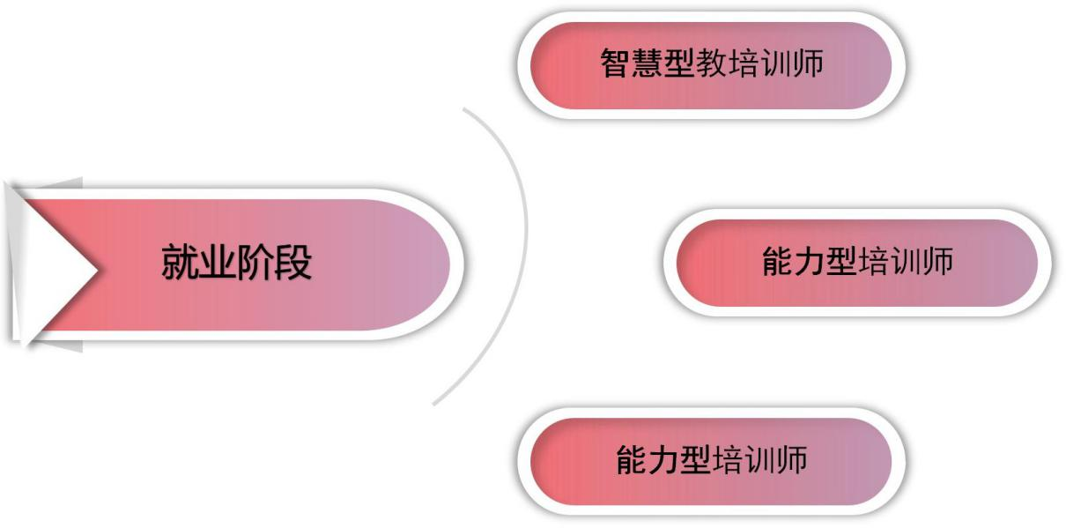

    - 就业前期阶段：
在正式开始工作阶段，还有一定的时间，这段时间不能浪费，可以为即将开始的重点任务工作生涯做一些必要的准备：
重点任务：
做好教育教学材料准备
1.熟悉所在学校的规定，章程和一些守则，熟悉自己的工作环境
2.熟悉所教课程的教材，收集与所教课程相关的材料；
3.进行初步的备课，根据具体的授课任务，写教案；收集与培训教师工作相关的材料编写一些培训活动计划和活动方案等等。
4.熟悉环境，了解培训公司的过去，现状和未来的发展，要把个人的发展目标和公司的发展目标结合起来。
5.熟悉自己的工作环境。
6.注意仪表，选择一些职业套装，看起来合体，干净，协调，符合教师的形象。

    - 职业发展初期：

¤职业初期：学习型培训师（用时 5 年） 重点任务：
勤学习，过实践，善反思 知行并重，提高素质 调整心态
刚刚从事教师这个行业，对于很多教育教学方面，经验还很缺乏。此时，应该做到：
1.虚心向身边的名师请教，拜他们为师，汲取其宝贵的教学经验；积极参加教研活动和业务培训，积累经验，取人之长，补己之短。
2.要多请其他教师听自己的课，敢于承担公开课，实验课，汇报课等，乐于让别人对自己的教学行为评头论足，从中获取成功的经验，汲取失败的教训。
3.要时常收集学生和同事对自己教学活动的反馈意见，及时反思教学活动， 质疑或评价教学的实际效果，认真总结，从中吸取经验教训。
4.在教学初期，一定会遇到许多挫折和困难。这时，平和的心态至关重要， 它。
5.能有效缓解或消除心理压力。新教师应该要学会摆正心态，正视教学中的困难和挫折，不断磨练自己。

    - 职业发展中期：

¤职业中期：能力型培训师（用时 5 年） 重点任务
勤学习，过实践，善反思 知行并重，提高素质 调 整 心 态 1．在经历了五年左右的教师实践后，此时的我已经具备教学的基本能力，
能有序安排自己的教学活动，对自己的教学能力有了自我肯定的态度，并逐步朝智慧型教师发展。
2．面对社会和环境所带来的沉重的压力，要进行有效地自我调控，保持积极向。
3．经常锻炼身体，注重健康，防止“教师职业疾病”，加强人际交往。
4．培养多种兴趣，丰富自己的生活。
5．充分利用外部资源。在校内与同事互相合作，进行专业培训，外出参观学习。
6．网络交流等。
7．增强科研意识，提高自我反省能力。总结和提炼在平时的教育工作中积累的。
8．丰富经验，还可以把这些经验提炼、升华为理论认识。

    - 职业发展后期：

¤职业后期：智慧型培训师（用时 10 年） 重点任务
尝试新的教学方法和树立新的教学理念 与新教师分享经验
终身学习

在做好这个职业生涯规划的同时，我也将按照职业规划所要求的进行实施。当然，在实施的过程中，必然会遇到一些挫折和问题。这个时候，最重要的就是， 在尽量不打乱原有计划的前提下，进行全面的分析，做出适当的调整，并采取有效的措施，解决发生的问题。

自我分析：
夫轻诺，必寡信；多易，必多难。
通过以上主客观分析，我热爱培训事业，具有亲和力，富有责任感和爱心， 具备培训师的基本能力，这些表明我适合做一名财务管理培训师，从事培训工作。因此，制定了未来二十年的职业生涯规划，但是，现实中的我，缺乏自信，做事情不敢放手去做，有时候在抉择的时候犹豫不决，语文教师的功底还不够扎实， 教师技能还有待提高，这些都有碍于我实现职业生涯目标，所以，我要针对自己的情况，制定具体方案，锻炼自己，提高自己。

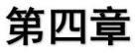

大成若缺，其用不弊。大盈若冲，其用不穷。大直若屈，大巧若拙，大辩若讷。

  - 评估时间、内容、要素及调整
“计划赶不上变化”，计划往往赶不上变化，这要求我要做好职业目标的评估和调整，及时了解情况的变化，通过对实际情况和目标的实现程度分析，做好职业目标的考核，修改和调整，重新制定适合自身发展的职业目标，确保可行性， 才能完成职业目标的实现。因此，需要定期对我的职业生涯规划书做出评估，根据需要进行调整：

评估的时间： | 一般情况下，我会每三个月进行  一次小的评估，每年进行一次中等评估，每五年进行一次整体评估。
评估内容： | 自我能力、积累、职业兴趣的变化情况和我所从事的职业环境及其发展  前景。
评估要素： | 计划完成进度、知识储备水平、社会地位、工作成绩、适应能力、沟通能  力、家庭情况以及身体状况等等。
评估调整： | 职业生涯规划是一个动态的过程， 必须根据实施结果的情况以及因应变  化进行及时的评论与修正。

  - 调整方案：
现实世界是未知多变的。定出的目标计划随时都可能受到各方面因素的影响。这一点，每个人都应该做好充分心理准备。

    - ¤风险一：考取财经专业研究生失败
应对方案一：我会选择到企业工作，当一名会计或出纳的工作。或是到会计事务所工作，尽量把自己在大学里学到的知识，运用到工作中去。
应对方案二：在工作的同时，利用休闲时间，准备公务员考试。

    - ¤风险二：培训师招聘考试失败
应对方案一：我会在一些相对入职容易的辅导机构，虽然企业条件有所不同， 但是，教师的成长空间和进步空间更广阔。我相信经过这样的锻炼，我的各方面能力都会有极大地提高。
应对方案二：到民办学校或是寻找教师岗位，降低薪资待遇的期望值，积累经验，为以后寻求更好的发展奠定时间基础。

    - ¤风险三：无法成为培训教师
我个人很喜欢财务管理专业，会所以选择考取财管专业的博士研究生，可以弥补专业缺憾，深入研究自己感兴趣的专业。提高自己的文学素养，培养专业能力。

自我总结：
总之，面对人生中的困难，不要盲目紧张，而是要更加冷静、客观地分析自己，找准定位，科学、合理地调整就业思路，让自己的就业能力与市场有效对接。

结束语

信言不美，美言不信；善者不辩，辩者不善；知者不博，博者不知。圣人不积，既以为人，已愈有；既以与人，己愈多。天之道，利而不害；圣人之道，为而不争。
王国维先生把人生概括为三境：
昨夜西风凋碧树，独上高楼，望尽天涯路。衣带渐宽终不悔，为伊消得人憔悴。
众里寻他千百度，蓦然回首，那人却在灯火阑珊处。

把握生命里的每一分钟，让青春绽放耀眼的光彩。如果我们连独上高楼的勇气都没有，又何谈众里寻他。
当然，现实是彼岸，理想是此岸，通往理想的是一条曲折的道路。为了到达理想的彼岸，我必须奋斗，必须付出比别人更多的努力。我知道，当人们还在睡梦中，勇敢的登山者早已开始了自己的步伐；我知道，温暖的被窝是年轻人的坟墓，于是我从不肯睡懒觉；我知道，机遇只垂青于有准备的头脑，于是，我必须努力学习，修筑自己的码头。
也许，途中会经过许多铺满荆棘的路，会经过许多由汗水与泪水汇聚成的江河，也许，这条路会很长很长，但我不怕。因为，我相信，在理想的指引下，我一定会化压力为动力，用拼搏的汗水来浇灌理想之花，让灿烂的理想之花早日结出丰硕的果实。

